TEMA DE LA SEMANA: NAVIDAD – PREESCOLAR

Institución:
Grupo: 4 años a 5 años y 11 meses
Clase:
Maestro):

PUNTO DE PARTIDA:

Llegamos a una de las épocas más esperadas del año: ¡la Navidad! Una época mágica que llena los corazones de los niños de encanto, curiosidad y alegría. Es imposible ignorar el brillo en sus ojos al contemplar las luces centelleantes, la suave música que resuena en el aire y las historias que circulan entre familias y escuelas. Pero la Navidad va mucho más allá de adornos y regalos: es una época enriquecedora para cultivar valores esenciales como el amor, el respeto, la amistad, la empatía y la solidaridad.
En la educación infantil, la Navidad ofrece una oportunidad única para explorar estos sentimientos de una manera lúdica, acogedora y significativa. A través de cuentos, música, manualidades y juegos, nos sumergiremos con los niños en un universo de simbolismo y tradiciones. Aprenderemos el verdadero significado de la Navidad, descubriremos los principales símbolos de esta celebración, comprenderemos la importancia de ayudar a los demás y valoraremos los momentos en familia.
A lo largo de la semana, cada día se dedicará a un subtema especial relacionado con la Navidad. Se invitará a los niños a participar en experiencias que despierten sus sentidos, fortalezcan sus vínculos emocionales y estimulen su creatividad. Nuestro objetivo es que, al finalizar el proyecto, no solo reconozcan los elementos de la Navidad, sino que también comprendan los sentimientos y valores que inspira esta festividad.

ASUNTOS:

- ¿Qué es la Navidad y qué significa para los niños?
- Los principales símbolos de la Navidad y sus significados.
- La importancia de la solidaridad y el compartir.
- Tradiciones navideñas familiares y culturales
- Celebrando la Navidad en el colegio como espacio de unión y cariño.

OBJETIVOS DEL PROFESOR - OBJETIVOS DOCENTES:

Las propuestas buscan estimular el reconocimiento de palabras y letras relacionadas con la Navidad mediante actividades de calco, escritura inicial y lectura de imágenes. Los niños tendrán oportunidades para desarrollar el lenguaje escrito de forma natural y contextualizada, respetando los diferentes niveles de aprendizaje.

Durante actividades prácticas como pintar, recortar, hacer collages y modelar, se fomentará el desarrollo de la motricidad fina, así como la autonomía, la imaginación y la creatividad. También se integrarán experiencias sensoriales en la rutina, permitiendo a los niños explorar texturas, aromas y sonidos navideños, ampliando su percepción y repertorio cultural.
Las actividades propuestas permiten reflexionar sobre valores como la solidaridad, la empatía, la amistad y la gratitud, a través de cuentos, videos, charlas grupales y creaciones colectivas como murales y recuerdos. El objetivo es fortalecer los vínculos afectivos y fomentar actitudes de cuidado hacia los demás.

DERECHOS DE APRENDIZAJE:

- Vivir juntos
- Para jugar
- Para participar
- Explorar,
- Expresar
- Conocerse a uno mismo

ÁREAS DE EXPERIENCIA:

- El yo, el otro y nosotros.
- Cuerpo, gestos y movimientos.
- Líneas, sonidos, colores y formas.
- Escuchar, hablar, pensar e imaginar.
- Espacios, tiempos, cantidades, relaciones y transformaciones

OBJETIVOS DE APRENDIZAJE Y DESARROLLO (CÓDIGOS ALFANUMÉRICOS):

(EI03EO02) Actuar con independencia, con confianza en sus capacidades, reconociendo sus logros y limitaciones.
(EI03EO03) Ampliar las relaciones interpersonales, desarrollando actitudes de participación y cooperación.
(EI03CG01) Crear diversas formas de expresión de sentimientos, sensaciones y emociones con el cuerpo, tanto en situaciones cotidianas como en el juego, la danza, el teatro, la música.
(EI03CG02) Demostrar control y uso apropiado de su cuerpo en juegos y actividades, escucha y narración de cuentos, actividades artísticas, entre otras posibilidades.
(EI03TS02) Expresarse libremente a través del dibujo, la pintura, el collage, el plegado y la escultura, creando producciones bidimensionales y tridimensionales.
(EI03EF01) Expresar ideas, deseos y sentimientos sobre sus experiencias, a través del lenguaje oral y escrito (escritura espontánea), fotografías, dibujos y otras formas de expresión.

Acciones planificadas diariamente:

Dando la bienvenida a los niños:
Organizando rincones con distintos tipos de materiales como metal, plástico, madera y...
Se proporcionan objetos estructurados y no estructurados para que los niños puedan jugar y no permanezcan inactivos durante el período de acogida.

ESCRIBIENDO LA AGENDA DIARIA:
Tome notas de las actividades del día para que los niños puedan identificar la rutina para cada momento de antemano.

TIEMPO ESTIMADO:___________

RUTINA DIARIA:
- Rutina diaria
- Mesa redonda
- Rueda cantada
- Tiempo de lectura
- Llamada rápida
- ¿Cuantos somos?
- Tiempo
- Calendario
- Acuerdos de clase

ORGANIZACIÓN DEL GRUPO INFANTIL:
Organice a los niños en círculo, sentados en la colchoneta o en sus lugares, para que todos puedan verse e interactuar con sus compañeros. El formato de círculo es ideal para compartir e intercambiar actividades, ya que garantiza que todos estén en igualdad de condiciones y tengan visibilidad.

EVALUACIÓN:

En la educación infantil, la evaluación es un proceso cuidadoso y reflexivo que busca monitorear el desarrollo integral del niño. Debe basarse en observaciones sensibles y respetar el ritmo individual de cada niño, valorando el proceso de aprendizaje y no solo el resultado final. La función del docente es guiar, apoyar y celebrar los logros de los niños, siempre en colaboración con las familias .

LUNES
__/__/______

ACTIVIDAD 1
PRESENTACIÓN DEL TEMA

MATERIALES
Historia: Preparativos para la Navidad
Actividades impresas
Vídeo: Llegó la Navidad – Bento y Totó

PREGUNTAS ORIENTADORAS
↵C⌠mo es la Navidad en tu casa?
qui⎡n sueles pasar la Navidad?
↵Cu⟨l es tu parte favorita de esta época del año?

La Navidad es una festividad que se celebra en muchas partes del mundo. Es una época especial en la que la gente decora sus hogares, intercambia regalos, prepara comida deliciosa y se reúne con familiares y amigos. Pero la Navidad es mucho más que adornos y regalos: representa amor, unidad, solidaridad y gratitud. Es una oportunidad para demostrar afecto y cariño a quienes amamos. Cada familia puede celebrarlo de forma diferente, pero el sentimiento que esta época del año trae suele ser el mismo: alegría en el corazón.

ACTIVIDAD 2
HISTORIA: PREPARATIVOS PARA LA NAVIDAD

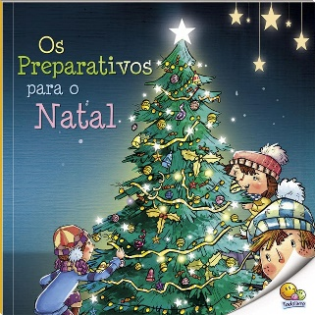
AUTOR: CADA LIBRO

En este encantador libro, los jóvenes lectores siguen a una familia muy especial en los días previos a la Navidad. Entre deliciosas recetas, decoraciones brillantes y momentos tiernos, la historia muestra cómo cada detalle de los preparativos navideños está lleno de amor, unión y alegría. "Los preparativos para la Navidad" celebra tradiciones conmovedoras y enseña con dulzura que la verdadera magia de esta época del año reside en compartir buenos sentimientos con quienes amamos.
Creado por Mini Genius, el libro invita a los niños a sumergirse en la lectura de una manera lúdica y significativa: ¡una oportunidad para jugar, aprender y dejar que su creatividad brille!

ACTIVIDAD 3
APRENDIENDO LA PALABRA “NAVIDAD”

MATERIALES:
Lápiz para escribir, lápiz de color o crayón.

Paso a paso:
- Introduce la palabra:
  - Comience la actividad con una discusión en grupo, preguntando: – “¿Saben qué significa la palabra NAVIDAD ?” – “¿Qué representa para ustedes?”
  - Muestra la palabra escrita en letras mayúsculas y di cada letra en voz alta: N - A - T - A - L.
- Explique la propuesta:
  - Entregue la hoja con la palabra punteada.
  - Explique que el objetivo es trazar las líneas punteadas con un lápiz , practicando la escritura de la palabra NAVIDAD , una palabra muy especial en esta época del año.
- Demuestre en la pizarra (si es posible):
  - Practica trazando una o dos letras antes de comenzar.
  - Sigue el camino de izquierda a derecha, siempre con calma y atención.
- Durante la actividad:
  - Anime a los niños a decir los nombres de las letras mientras escriben.
  - Si algún niño ya reconoce la palabra, invítelo a escribirla solo al lado de ella, con apoyo.
- Información adicional (opcional):
  - Por último, anima a los niños a decorar la hoja con dibujos navideños alrededor de la palabra, como árboles, regalos o estrellas, reforzando el ambiente festivo de la actividad.
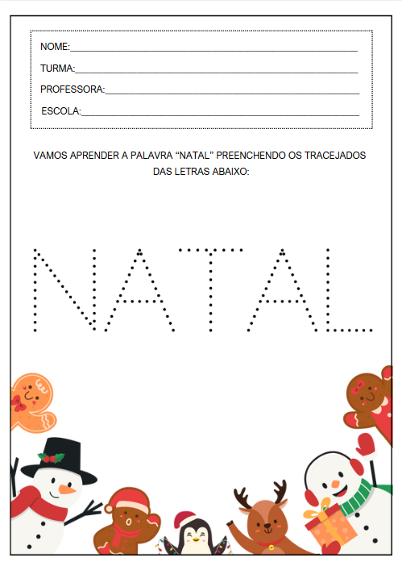

ACTIVIDAD 4
Mural colectivo con dibujos navideños.

MATERIALES:
• 1 hoja de papel blanco A4 por niño
• Papel kraft o cartulina grande para montar el mural
• Pegamento blanco o barra de pegamento
• Lápices de colores surtidos
gruesos (más fáciles para este grupo de edad)
• Marcadores de colores
• Tijeras de punta roma (opcional, para cortar marcos)
adhesiva o masilla para fijar el mural a la pared.
• Título impreso o escrito a mano: “¿Qué significa la Navidad para nosotros?”
• Música suave de fondo navideña (opcional, para crear un ambiente acogedor mientras dibujas)

Paso a paso:
• Organiza el espacio de la sala de estar:
- Pegue una hoja grande de papel kraft o cartulina en la pared con el título "¿Qué significa la Navidad para nosotros?", utilizando letras grandes, coloridas o decoradas.
- Prepara una mesa con los materiales que utilizarán los niños.
• Comience la actividad con una discusión grupal:
- Pregunte: "Cuando piensas en la Navidad, ¿qué te viene a la mente?"
- Valora todas las respuestas y explica que cada persona dibujará lo que representa para ella la Navidad.
• Distribuir los materiales:
- Entregue a cada niño una hoja de papel A4 para que dibuje libremente.
- Ofréceles lápices de colores, crayones y marcadores. Diles que pueden usar los materiales como quieran.
• Durante la actividad:
- Camine entre los niños, anímelos a pensar detenidamente en lo que quieren expresar.

- Si alguno de ellos tiene dificultades, hable con ellos individualmente para ayudarlos a recordar las experiencias navideñas.
• Compartiendo los dibujos:
- Una vez finalizada la actividad, invite a los niños a presentar sus dibujos a sus compañeros.
- Haz preguntas como: "¿Qué dibujaste?" y "¿Por qué esto representa la Navidad para ti?"
• Montaje del mural colectivo:
- Con la ayuda de los niños, pegue los dibujos sobre el panel previamente montado.
- Deje el mural exhibido en la sala de estar para que lo aprecien durante la semana.
ACTIVIDAD 5

VÍDEO: ¡YA LLEGÓ LA NAVIDAD! – BENTO Y TOTÓ

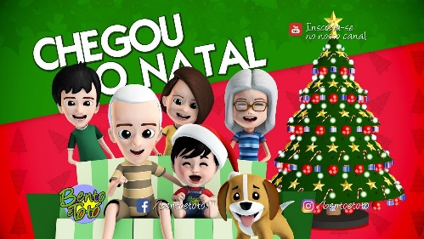
Enlace para acceder al vídeo:
https://www.youtube.com/watch?v=fye_37hsLd8
- Muestra el vídeo a los niños:
  - Explícales que verán un vídeo musical muy divertido con dos personajes llamados Bento y Totó, quienes hablan sobre la llegada de la Navidad.
  - Pídales que observen atentamente lo que aparece en el vídeo y cómo se sienten los personajes ante la llegada de este momento especial.
- Reproducir el vídeo:
  - 🔗 Haga clic aquí para verlo en YouTube
  - Duración: aproximadamente 2 minutos.
- Hable con los niños después del vídeo:
  - Forme un círculo y proponga una conversación ligera y participativa con preguntas como:
    - ¿Qué apareció en el vídeo que ya viste en Navidad?
    - ¿Te gustó la canción? ¿Cómo te hace sentir?
    - ¿Qué hicieron Bento y Totó cuando llegó la Navidad?
  - Anime a los niños a hablar sobre lo que más les gustó.

- Complemento lúdico (opcional):
  - Cante la canción junto con los niños después de verla nuevamente.
  - Realizar gestos que imiten a los personajes o elementos del vídeo (árbol, campanas, luces).
ACTIVIDAD 6
Caja sorpresa navideña

MATERIALES:
- 1 caja de cartón mediana o grande, decorada con temática navideña.
- Tela o venda para cubrir los ojos (opcional)
- Diversos artículos con temática navideña como:
  - Adornos navideños (de plástico o espuma EVA)
  - Lazos de cinta
  - Piña natural
  - Estrella de madera o fieltro
  - Campanilla
  - Rama de pino artificial
  - Algodón (para representar la nieve)
  - Regalo en miniatura (caja vacía con cinta)
Paso a paso:
- Prepara la caja sorpresa:
  - Utilice una caja grande decorada con elementos navideños (papel de regalo, cinta roja, pegatinas, etc.).
  - Dentro, coloca diferentes objetos navideños. Idealmente, cada objeto debe tener una textura, forma o material diferente para estimular el sentido del tacto de los niños.
- Organiza el espacio y a los niños:
  - Forme un círculo con los estudiantes sentados en el suelo o en sillas.
  - Explique que el juego se juega con los ojos cerrados (o con los ojos vendados) y que cada niño explorará un objeto con sus manos y luego intentará describir lo que está sintiendo.
- Desarrollo de la actividad:
  - Llame a un niño a la vez para que coloque su mano dentro de la caja y escoja un objeto al azar.
  - Pídale que sostenga el objeto durante unos segundos y, sin mirar, diga:
    - "¿Qué crees que es?"

    - ¿Es suave, áspero, esponjoso o duro?
    - ¿Es pequeño, grande, redondo o puntiagudo?
  - Después de que ella responda, podrás abrir los ojos y ver qué es.
- Fortalecer la escucha activa:
  - Anime a sus compañeros a escuchar las descripciones y también a intentar adivinar de qué podría tratarse.
  - Después de revelar el objeto, el profesor puede hacer un breve comentario sobre él, como por ejemplo su uso en Navidad (por ejemplo: "¡Esta campana decora el árbol y representa la alegría!").
- Terminación:
  - Al finalizar la actividad, los objetos se pueden exponer en una mesa con etiquetas de identificación realizadas por los niños (con ayuda del docente).
ACTIVIDAD 7
ACTIVIDAD DE TAREA 1

Cómo completar la actividad:
La idea es decorar la bola navideña utilizando diferentes materiales que tengas en casa, como:
- Resplandecer
- Lentejuelas
- confeti de colores
- Retales de tela
- Cintas, botones, algodón o cualquier otro elemento decorativo.
- Elijan un momento tranquilo y divertido juntos para realizar la actividad.
- Mientras habla sobre la Navidad, deje que el niño imagine cómo le gustaría que se viera el adorno.
- Fomentar el uso libre de materiales y la exploración de colores y texturas.
- Si lo deseas, escribe junto con el niño un mensaje navideño dentro de la bola.
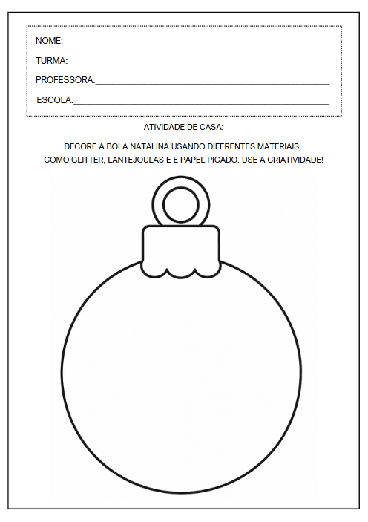

MARTES
__/__/______

ACTIVIDAD 8
PRESENTACIÓN DEL TEMA

MATERIALES
Historia: Un Papá Noel y una docena de colores.
Actividades impresas
Vídeo: Papá Noel – El Mundo de Bita

PREGUNTAS ORIENTADORAS
↵Qui⎡n es Santa Claus para ti?
↵C⌠mo imaginas la casa o la vida cotidiana de Papá Noel?
↵ Él usa rojo todo el tiempo?

Papá Noel es uno de los símbolos más conocidos de la Navidad. Se le representa como un caballero bondadoso de barba blanca y traje rojo, que reparte regalos a niños de todo el mundo. Pero mucho más que un repartidor de juguetes, Papá Noel simboliza la generosidad, la bondad y el espíritu de compartir. Nos recuerda que, en Navidad, podemos compartir alegría con gestos sencillos, ayudando a los demás y cuidando de nuestros seres queridos.
Cada cultura representa a Papá Noel de forma ligeramente distinta: algunos lo llaman "el Buen Viejo", otros lo llaman San Nicolás. Pero en todas ellas, aparece como un mensajero de amor, sonrisas y esperanza.

ACTIVIDAD 9

HISTORIA: UN PAPÁ NOEL Y UNA DOCENA DE COLORES

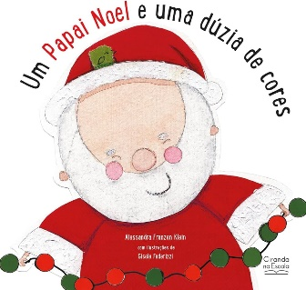
AUTORA: ALESSANDRA KLEIN

Todos conocemos a Papá Noel con su traje rojo, ¿verdad? Pero... ¿siempre viste del mismo color? ¿Y si decidiera probar un look diferente, lleno de alegría y creatividad?

En este divertido y colorido libro, se invita al lector a imaginar nuevos looks para Papá Noel, jugando con los colores y ejercitando su imaginación. A través de rimas ligeras y encantadoras ilustraciones, la historia propone una reflexión lúdica sobre la identidad, la diversidad y la libertad de elección, ¡todo con mucho humor navideño!
Escrito por Alessandra Klein e ilustrado por Gisele Barcellos, "Un Papá Noel y una docena de colores" también incluye un juego de memoria para recortar y jugar, mejorando la experiencia de lectura con diversión e interacción.

ACTIVIDAD 10

PEGAR ALGODÓN A LA BARBA DE SANTA

MATERIALES:

• Copia impresa de la actividad (1 por niño)
• Lápices de colores o crayones
• Pegamento blanco (líquido o en barra)
• Bolitas de algodón o algodón triturado
• Tijeras de punta roma (opcional, si es necesario cortar el algodón)
• Pinzas para la ropa y cuerda (opcional, para exhibir)

Paso a paso:
- Presentar la propuesta:
  - Muestre a los niños una imagen de Papá Noel y hable brevemente con ellos:
    - ¿Quién es este personaje? ¿Qué representa en Navidad?
  - Explícales que colorearán a Papá Noel y pegarán bolitas de algodón en su barba para que quede bonita y esponjosa.
- Distribuir los materiales:
  - Entregue una copia de la hoja de trabajo a cada niño.
  - Organiza los lápices de colores o crayones en contenedores comunes.
  - Deje las bolitas de algodón separadas en porciones y el pegamento disponible en las mesas.
- Guiar la ejecución:
  - Pídeles a los niños que comiencen coloreando el sombrero, la cara y la ropa de Papá Noel.
  - Luego de pintar, deberán aplicar pegamento en la zona de la barba y pegar pequeños trozos de algodón, cubriendo toda el área blanca.

- Durante la actividad:
  - Fomentar la autonomía y el cuidado en el manejo del pegamento.
  - Valora la creatividad de los niños, incluso si utilizan colores diferentes o hacen collages libres.
- Finalización y presentación:
  - Cuando termine, deje que la obra de arte se seque sobre una superficie plana.
  - Instala un tendedero navideño en el salón , exponiendo los dibujos con pinzas decorativas.
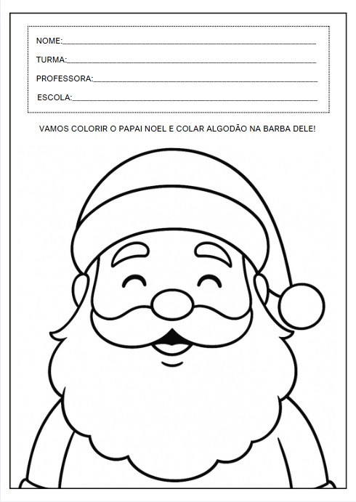

ACTIVIDAD 11
Árbol de navidad hecho con rollos de papel higiénico.

MATERIALES:
- Rollos de papel higiénico (3 a 4 por niño)
- Pintura gouache (verde, roja, amarilla, dorada)
- Pinceles medianos
- Botes de pintura de plástico
- Papel de color (papel brillante, laminado o papel bond de color)
- tijeras de punta roma
- Pegamento blanco o barra de pegamento
- Estrellas y lazos recortados (puedes preparar algunos con antelación)
- Cartón o trozo de cartulina para base (opcional)
- Delantales o camisetas viejas para proteger la ropa.
Paso a paso:
- Presentar la propuesta:
  - Muestre a los niños un pequeño árbol de Navidad hecho con rollos de papel higiénico como inspiración.
  - Explique que cada niño armará su propio árbol, utilizando tubos de cartón, pinturas y adornos hechos con papel de colores.

- Organiza la clase y los materiales:
  - Distribuye los rollos de papel higiénico limpios y cortados (dependiendo del tamaño del árbol, utiliza 3 o 4 por niño).
  - Mantenga pinturas y pinceles fácilmente disponibles en recipientes accesibles.
- Pintando los rodillos:
  - Indique a los niños que pinten los rollos con pintura verde (o cualquier otro color que quieran usar para el árbol).
  - Déjalo secar unos minutos mientras pueden armar las “bolitas” y “estrellas” de la decoración con papeles de colores.
- Montaje del árbol:
  - Una vez que los rollos estén secos, ayude a los niños a pegarlos en forma de pirámide (2 en la base, 1 en la parte superior, por ejemplo).
  - Pueden pegar recortes de papel en forma de círculos, estrellitas y cintas en el árbol para decorarlo.
- Terminación:
  - Anime a cada niño a pegar una estrella en la parte superior del árbol.
  - Una vez finalizado, monta una pequeña exposición con todos los árboles de la habitación.
ACTIVIDAD 12
VÍDEO: PAPÁ NOEL – EL MUNDO DE BITA

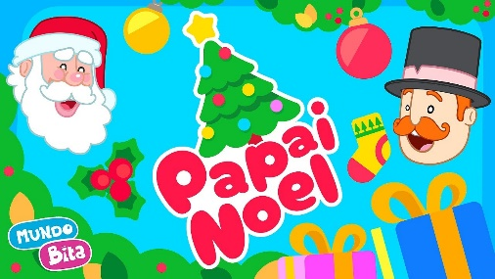
Enlace para acceder al vídeo:
https://www.youtube.com/watch?v=J4eaiTrlFQY
• Mostrar el vídeo:
- ¡Dígales a los niños que van a ver una canción muy animada de Mundo Bita sobre uno de los símbolos más famosos de la Navidad: Papá Noel!
- Pregunte de antemano: "¿Quién ha visto u oído hablar de Papá Noel?" – Fomente la participación espontánea.
• Reproducir el vídeo: 🔗 Miralo aquí en YouTube.

• Después del vídeo, fomente una conversación ligera y divertida:
- Preguntar:
  - "¿Cómo se ve Papá Noel en el vídeo?"
  - ¿Qué hace en Navidad?
  - ¿Crees que existe? ¿Por qué?
- Fomentar la imaginación y respetar el habla con afecto y escucha activa.
• Complemento lúdico (opcional):
- Sugiera que los niños imiten el sonido de las campanas o del trineo de Papá Noel aplaudiendo y golpeando suavemente la mesa.
- Si es posible, vuelva a reproducir la música y déjelos bailar o acompañarla con gestos.
ACTIVIDAD 13
EXPLORANDO UNA CESTA CON ARTÍCULOS NAVIDEÑOS

MATERIALES:
• 1 cesta grande o caja decorada
• Ramas de pino naturales o artificiales
• Rama de canela
• Clavos de olor (en pequeñas bolsas de tela)
• Algodón (para representar la nieve)
• Terciopelo rojo (la tela utilizada en el traje de Papá Noel)
• Adorno navideño con textura ( por ejemplo , brillo o terciopelo)
• Cinta de raso
• Piña seca
• Campanas pequeñas
• Esencia de vainilla o naranja sobre algodón (opcional)
• Bufanda o antifaz (opcional)

Paso a paso:
- Crea una canasta sensorial temática:
  - Prepara una bonita canasta (o caja decorada) con diversos elementos que evoquen la navidad a través de texturas y aromas .
  - Utilice telas, ramas, especias y objetos que evoquen diferentes sensaciones a través del tacto y el olfato.
- Organizar el entorno:
  - Reúna a los niños en un círculo y presente la canasta como una "caja mágica de Navidad".
  - Explique que se invitará a cada niño a tocar y oler los artículos, uno a la vez, y a decir lo que siente.
- Dirigir la granja:
  - Llame a un niño a la vez para que elija un artículo de la canasta, cierre los ojos y lo describa:
    - ¿Es suave o áspero?
    - ¿Huele bien? ¿A qué parece oler?
    - ¿Habías visto esto alguna vez en Navidad?
- Amplía tus percepciones:
  - Después de que el niño hable, muestre el objeto a la clase y explique cómo se relaciona con la Navidad ( por ejemplo , "El pino es el olor de los árboles de Navidad", "El terciopelo es la tela del traje de Papá Noel").
- Terminar con un intercambio colectivo:
  - Después de que todos hayan participado, pregunte:
    - ¿Qué olor o textura te gustó más?
    - ¿Había algo en tu casa que te recordara la Navidad?
ACTIVIDAD 14
ACTIVIDAD DE TAREA 2

Cómo completar la actividad:
• Elija un momento tranquilo del día para sentarse con el niño.
• Anímela a observar los detalles del dibujo y a hablar sobre lo que ve:
“¿Quién está en el trineo?” , “¿Hacia dónde va?” , “¿Alguna vez has visto algo así?”
• Deje que el niño coloree libremente y de forma creativa, utilizando lápices de colores, crayones o marcadores.
Si lo deseáis, podéis decorarlo con brillantina, bolitas de algodón, collages u otros materiales que tengáis en casa.

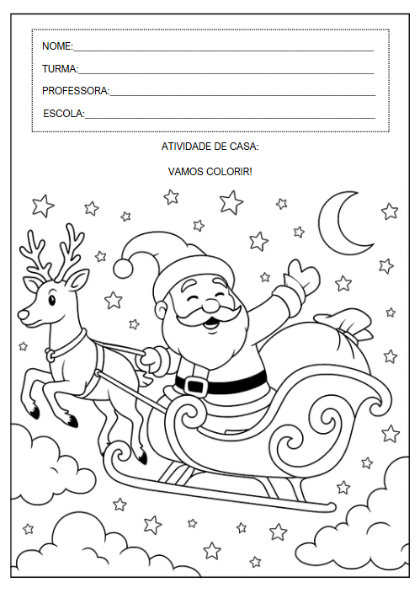

MIÉRCOLES
__/__/______

ACTIVIDAD 15
PRESENTACIÓN DEL TEMA

MATERIALES
Historia: Un pequeño cuento de Navidad
Actividades impresas
Vídeo: Música navideña – Toca la campanita

PREGUNTAS ORIENTADORAS
• ¿Alguna vez has ayudado a alguien? ¿Cómo fue?
• ¿Crees que es posible ayudar incluso sin dar un regalo? ¿Cómo?
• ¿Por qué ayudar a los demás nos hace sentir bien por dentro?

La Navidad es una época en la que muchas personas decoran sus hogares, intercambian regalos y pasan tiempo con sus seres queridos. Pero también es tiempo de solidaridad, lo que significa mirar a los demás con bondad y ofrecer ayuda con el corazón abierto. No todos tienen la casa llena de adornos ni muchos regalos, y por eso, los pequeños gestos pueden marcar una gran diferencia.

La solidaridad en Navidad se manifiesta de muchas maneras: compartiendo un juguete, donando comida, haciendo una tarjeta con cariño o incluso ofreciendo un abrazo sincero. ¡Cuando ayudamos a alguien, contagiamos la verdadera magia de la Navidad!

ACTIVIDAD 16
CUENTO: UNA PEQUEÑA HISTORIA DE NAVIDAD

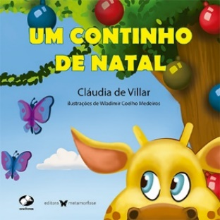

AUTORA: CLÁUDIA DE VILLAR

Bianca es una jirafita curiosa y soñadora que vive al otro lado del puente, lejos de las luces, la música y los sabores de la Navidad humana. Encantada por la magia que observa desde lejos, anhela más que nada ser parte de esta celebración ... Pero una regla impuesta por su familia le impide cruzar al otro lado.

En medio de la tristeza y la frustración, Bianca aprenderá, con la ayuda de nuevos amigos, que el verdadero espíritu de la Navidad va mucho más allá de las luces y las decoraciones, y que a veces es necesario enfrentar el dolor para descubrir el camino hacia la alegría y la unión.

"Una pequeña historia de Navidad" es un cuento dulce y conmovedor sobre la empatía, la superación de desafíos y la amistad, que invita a niños y adultos a reflexionar sobre el poder de la aceptación y la esperanza.

ACTIVIDAD 17
COLOREANDO EL CAMINO PARA PAPÁ NOEL

MATERIALES:
- Lápices de colores o crayones

Paso a paso:
- Presentar la propuesta a la clase:
  - Empieza con una historia corta y atractiva: «Papá Noel va de camino a repartir los regalos, ¡pero necesita encontrar el camino correcto hacia el árbol de Navidad! ¡Ayudémoslo a encontrarlo!»
- Distribuir la actividad:
  - Entregue la hoja impresa a cada niño.
  - Proporcione lápices de colores o crayones para que puedan colorear el camino correcto dentro del laberinto .
- Durante la ejecución:
  - Fomentar la observación y la experimentación independiente.

  - Guíe con calma a los niños que tienen dificultades, utilizando preguntas como: "¿Adónde lleva este camino?" "¿Podrá pasar por aquí?"
- Finalización y mejora:
  - Una vez que hayan terminado, pídeles que te muestren el camino que eligieron.
  - Valorar el esfuerzo de todos, incluso si algunos no lo hicieron bien, reforzando la importancia de intentarlo y concentrarse.
- Información adicional (opcional):
  - Pregunta: "Si fueras Papá Noel, ¿qué dejarías como regalo debajo de este árbol?"
  - Anime al niño a dibujar o describir lo que incluiría como sorpresa.
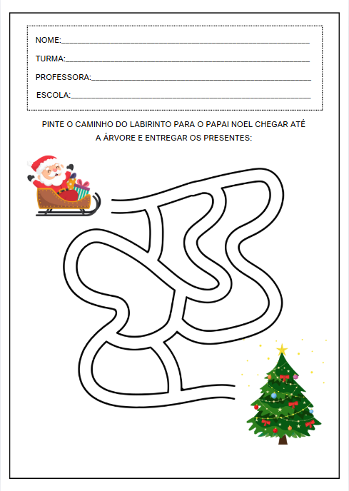

ACTIVIDAD 18

TARJETAS DE NAVIDAD

MATERIALES:
- Cartulina o cartulina cortada por la mitad (1 por niño)
- Papeles de colores surtidos (papel bond, papel origami, papel laminado, papel brillante)
- tijeras de punta roma
- Pegamento blanco o barra de pegamento
- Lápices de colores y rotuladores
- Pegatinas, lentejuelas o mini pompones (opcional)
- Sobres (opcional, si quieres conservar las tarjetas)
- Música navideña suave como fondo durante la actividad (opcional)
Paso a paso:
- Presentar la propuesta:
  - Explícales a los niños que hoy harán tarjetas navideñas especiales , con mensajes de cariño y dibujos hechos por ellos, para regalar a alguien importante: puede ser un familiar, un empleado del colegio o incluso alguien que necesite recibir cariño.

- Discuta el propósito de la actividad:
  - Promueva una breve conversación sobre el valor de dar regalos con gestos sencillos .
Ejemplo de pregunta: "¿Alguna vez has dibujado algo para alguien y lo has visto feliz? ¿Cómo fue?"
- Distribuir los materiales:
  - Entregue media hoja de cartulina o cartulina doblada en forma de tarjeta.
  - Tenga a mano papel de colores, pegatinas, recortes, pegamento, lápices de colores y marcadores.
- Pautas durante el proceso de creación:
  - Anime a cada niño a decorar su tarjeta con lo que quiera: un árbol de Navidad, un corazón, una estrella, regalos, etc.
  - Si lo desean, pueden dictar frases cortas y el profesor las escribirá en la tarjeta (ejemplo: “Feliz Navidad con amor”, “¡Eres especial!”).
- Terminación:
  - Una vez listas, las tarjetas pueden ser:
    - Entregado a la familia al final del día.
    - Ofrecido al personal de la escuela.
    - Reservar para donar a una institución (en este caso, hablar con la gerencia para que la donación sea factible y significativa).
ACTIVIDAD 19
VIDEO: MÚSICA NAVIDEÑA - TOCA LA CAMPANITA

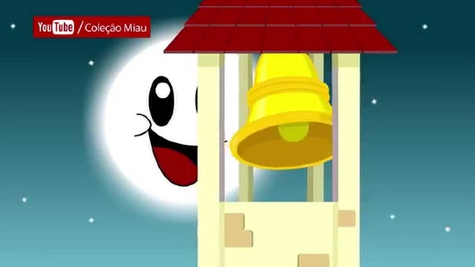
Enlace para acceder al vídeo:
https://www.youtube.com/watch?v=qPvHXFombyU
• Presentación de la propuesta:
- Inicie una conversación con la clase sobre los sonidos de la Navidad.
- Pregunta:
“ ¿Qué canciones has estado escuchando en esta época del año ? ” ¿Alguna vez has escuchado el sonido de una campana en Navidad?
• Reproducción de vídeo:
- Diles que escucharán una canción muy tradicional llamada "Jingle Bell, Little One" .
- Muestra el vídeo en YouTube: 🔗 Haga clic aquí para mirar .
• Durante el vídeo:
- Anime a los niños a aplaudir al ritmo de la música o a tocar pequeñas campanas (si están disponibles).
- Cante junto con la clase, fomentando gestos para palabras como "toc", "campana", "Navidad" y "Papá Noel".
ACTIVIDAD 20
EL CAMINO DEL AFECTO

MATERIALES:
• Tiras de espuma EVA, tela, cartón corrugado, algodón, alfombra, plástico de burbujas (usa lo que tengas disponible)
• Cinta adhesiva ancha o cinta de carrocero para fijar la pista al suelo.
• Tarjetas impresas o escritas a mano con frases positivas (6 a 10 frases cortas)
• Sonido con música suave (música instrumental o navideña ligera)
• Zona amplia y segura para caminar descalzo.
• Desinfectante de manos y toallitas para desinfectar los pies después de la actividad (opcional)

Paso a paso:
• Preparar la ruta:
- Crea un “camino sensorial” en el suelo de tu salón o patio , utilizando tiras o cuadrados con diferentes texturas.
- Cada tramo del recorrido deberá contar con un tipo de material diferente (algodón, espuma EVA, cartón ondulado, moqueta de tela, etc.).
- tarjetas con frases positivas y alentadoras al lado o encima de cada textura .
• Establezca el ambiente adecuado para la experiencia:
- Atenúe las luces (si es posible) y ponga música instrumental suave o villancicos tranquilos.
- Explícales a los niños que éste es un “Camino del Afecto” y que al caminar descalzos sentirán diferentes sensaciones en sus pies mientras reciben palabras que les calientan el corazón.
• Desarrollo de la actividad:
- Un niño a la vez camina lentamente por el sendero.
- El profesor (o un compañero) lee en voz alta las frases de cada etapa, como:
– “¡Eres muy especial !” – “¡Tu sonrisa ilumina el mundo!”
– “¡Eres capaz de hacer cosas increíbles!”
• Final colectivo:
- Después de que todos los niños hayan pasado por el camino, inicie una conversación:
  - ¿Qué textura te gustó más?
  - ¿Qué frase te hizo feliz?
  - "Qué bonito es escuchar cosas bonitas ¿no?"
ACTIVIDAD 21
ACTIVIDAD DE TAREA 3

Cómo completar la actividad:
• Guíe al niño para que observe todos los regalos ilustrados en la parte superior de la página.
Juntos , cuenten cuidadosamente cuántas veces aparece cada tipo de regalo .
• Después de contar, ayude al niño a registrar la cantidad correcta en el cuadrado correspondiente , usando números.
• Fomentar la verbalización con preguntas como: – “¿Ya has descrito este modelo ?” – "¿Lo comprobamos juntos?" - "¿Qué regalo aparece con más frecuencia?"

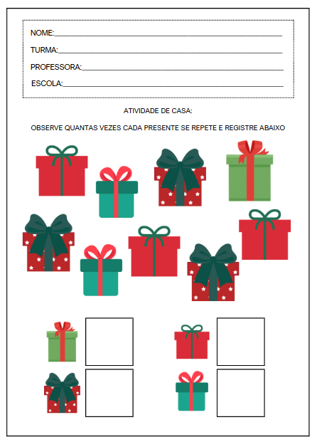

JUEVES
__/__/______

ACTIVIDAD 22
PRESENTACIÓN DEL TEMA

MATERIALES
Historia: Lo que más me gusta de la Navidad…
Actividades impresas
Vídeo: Para celebrar – Canción de “Frozen: Una aventura congelada”

PREGUNTAS ORIENTADORAS
• ¿Conoces algún símbolo navideño? ¿Cuáles?
• ¿Por qué la gente pone árboles de Navidad?
• ¿Qué representa la estrella en la cima del árbol?

Los símbolos navideños están por todas partes: el árbol iluminado, la estrella en la cima, las campanas, las velas, los regalos, el belén y Papá Noel. Cada uno tiene un significado especial. El árbol representa la vida y la esperanza; las campanas anuncian la alegría; la estrella simboliza la luz en el camino; los regalos nos recuerdan el cariño y la generosidad.
Pero, además de ser decorativos, los símbolos navideños también nos invitan a la reflexión: ¿cómo podemos ser más compasivos, generosos y amorosos con las personas que nos rodean?

ACTIVIDAD 23
HISTORIA: LO QUE MÁS ME GUSTA DE LA NAVIDAD…

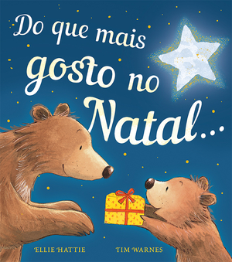
AUTORA: ELLIE HATTIE

¡Osito está deseando que llegue la Navidad! Le encantan las luces brillantes, el olor a galletas recién salidas del horno, los regalos, los abrazos, los cuentos... ¡Y también a Mamá Osa y Papá Osa!
En este dulce y tierno cuento, seguimos a una familia que abraza intensamente las tradiciones navideñas, celebrando cada detalle mágico de esta época tan especial del año.
Pero en medio de tantas maravillas surge una pregunta: ¿hay algo aún más precioso que todo esto?
"Lo que más me gusta de la Navidad..." es una encantadora historia sobre los pequeños momentos familiares, el amor que calienta el corazón y el verdadero significado de la Navidad: aquel que va más allá de las decoraciones y se encuentra en los lazos que nos unen.

ACTIVIDAD 24
DECORANDO EL ÁRBOL DE NAVIDAD

MATERIALES:
- Hoja de actividades impresa (1 por niño)
- Lápices de colores, crayones o rotuladores
- Pegamento blanco líquido (con pincel aplicador)
- Lentejuelas de diferentes colores y tamaños.
- Pequeños tarros para organizar lentejuelas.
- Paños o toallas de papel para higiene (opcional)
Paso a paso:
- Presentar la propuesta:
  - Muestra a los niños un dibujo de un árbol de Navidad y pregúntales: – “¿Qué pondrías en este árbol para decorarlo?”
  - Explícales que hoy colorearán el árbol y luego lo decorarán con lentejuelas , como si estuvieran armando un árbol real.
- Distribuir los materiales:
  - Entregue una copia de la actividad a cada niño.
  - Separa los materiales en bandejas o contenedores para que todos tengan fácil acceso a ellos.
- Paso 1 – Pintura:
  - Indique a los niños que coloreen el árbol y la estrella en la parte superior usando lápices de colores, crayones o marcadores.
  - Fomenta el uso de colores variados y pregunta: “¿Qué color usarás para que tu árbol sea realmente alegre?”
- Paso 2 – Decorar con lentejuelas:
  - Luego de pintar, esparce lentejuelas de colores y pequeñas cantidades de pegamento.
  - Pídales que peguen las lentejuelas como si fueran pequeñas bolas, luces o adornos para el árbol.
- Durante la actividad:
  - Camine entre los grupos, elogie sus elecciones y fomente la autonomía.
  - Ayuda con la aplicación del pegamento, si es necesario.

- Terminación:
  - Deje que la obra de arte se seque sobre una mesa.
  - Crear un mural colectivo titulado “Nuestro bosque de árboles de Navidad” para mostrar el trabajo de la clase.
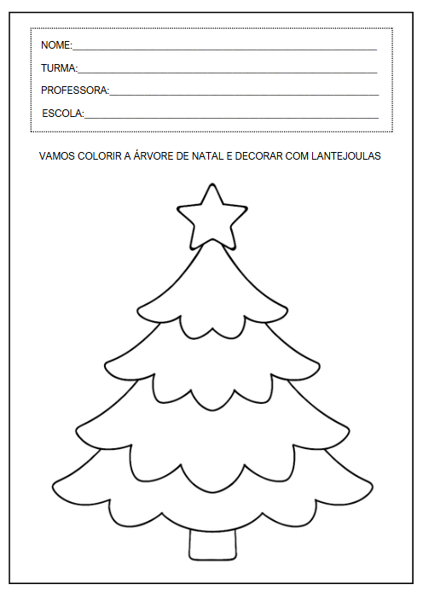

ACTIVIDAD 25
MINI CENA DE NAVIDAD

MATERIALES:
- Plastilina de colores (varios colores)
- Revistas con imágenes de comida (para recortar)
- tijeras de punta roma
- Barra de pegamento
- Hojas de papel o cartulina para pegar los recortes (si es esta versión)
- de papel kraft o plástico para simular la mesa de la cena navideña.
- Platos de papel (opcional)
- Rotuladores para dibujar platos o utensilios.
Paso a paso:
• Contextualizar la actividad:
- Comience una discusión en grupo preguntando: “¿Qué soléis comer en la cena de Navidad?”
- Explique que cada niño creará algunos alimentos típicos para la cena de Navidad usando plastilina o recortes de revistas , y luego juntos armarán una cena de Navidad simbólica para la clase.
• Divida los grupos:
- Organice a los niños en grupos pequeños o parejas para fomentar la cooperación.
- Distribuya los materiales en mesas separadas.

• Ejecución con plastilina (opción 1):
- Guíe a los estudiantes para moldear alimentos que suelen ver en Navidad, como:
  - Pavo, arroz, farofa (harina de yuca tostada), fruta, pastel, tostadas francesas, jugo, etc.
- Valora la creatividad, incluso si la comida sigue siendo simbólica.
• Ejecución con recortes (opción 2):
- Para las clases que prefieren el collage, proporcione revistas con fotografías de comida.
- Pídales que recorten y peguen en un “plato” dibujado o impreso.
• Preparando la mini cena navideña:
- Elige una mesa y cúbrela con papel kraft o un mantel decorativo.
- Reúna los trabajos artísticos de los niños en la mesa.
- Pregunta:
– “¿Qué comida trajiste para nuestra cena?”
• Cierre:
- Concluya con una discusión grupal reforzando el valor de compartir momentos , no sólo comida.
- Si lo deseas puedes tomar una fotografía de la cena preparada y enviarla a los responsables.
ACTIVIDAD 26
VIDEO: PARA CELEBRAR (DE “OLAF: LA AVENTURA CONGELADA”)

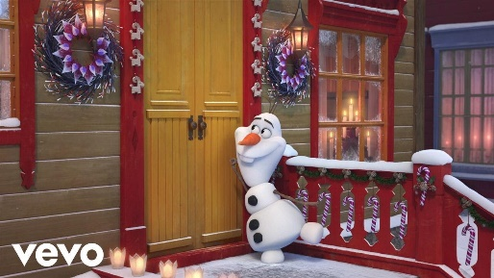
Enlace para acceder al vídeo:
https://www.youtube.com/watch?v=tsj69Oz49RY
• Preparar el entorno:
- Coloque a los niños en semicírculo o haga que se sienten cómodamente en el suelo.

- Oscurezca lo más posible la habitación para crear una experiencia de "cine".
- Asegúrese de que el sonido y el vídeo funcionen correctamente.
• Mostrar el vídeo:
- Dile a los niños que verán un video musical especial llamado “To Celebrate ”, con Olaf, el muñeco de nieve de la película Frozen.
- Explique que esta canción trata sobre diferentes formas de celebrar y sobre lo que es más importante en esta época del año: el amor, la unión y estar con los seres queridos.
• Promover un círculo de discusión después del vídeo:
- Haz preguntas como: – “¿Qué quería hacer Olaf en el vídeo?” – “¿Qué diferentes celebraciones aparecen ? ” ¿Qué es lo más importante para ti en Navidad?
- Valorar las expresiones espontáneas y relacionarlas con temas de amistad, generosidad y amor familiar .
ACTIVIDAD 27
BINGO DE AROMAS

MATERIALES:
• Botellas o frascos pequeños con tapas perforadas (1 para cada aroma)
• Aromas navideños como:
- rama de canela
- Clavo
- Cacao en polvo
- Frutos secos (pasas, albaricoques)
- ralladura de naranja
- Jengibre o nuez moscada
• Algodón empapado en aceite esencial (opcional)
Cartones de bingo con los nombres o imágenes de los aromas .
• Marcadores o pegatinas para marcar las tarjetas.
• Toallitas húmedas o desinfectante de manos (para desinfectar al final)

Paso a paso:
- Preparación previa:
  - Separe pequeñas botellas o frascos con tapas perforadas (o bolitas de algodón empapadas) que contengan aromas navideños típicos.
  - Identifica cada botella con un número o símbolo (sin nombre para no revelar el aroma).
  - Prepare tarjetas sencillas con los nombres o imágenes de los aromas utilizados, una para cada niño (o para grupos pequeños).
- Presentar la propuesta:
  - Reúne a los niños y diles que van a jugar un "bingo diferente" ¡usando sus narices!
  - Explícales que cada frasquito tiene un aroma y que tendrán que olerlo y adivinar cuál es el aroma, marcándolo en su tarjeta.
- Organiza la experiencia:
  - Un niño a la vez (o grupos pequeños) olerán las botellas.
  - Pídales que describan el aroma con preguntas como: – “¿Este olor te recuerda a alguna comida?” – “¿Alguna vez has olido esto en casa en Navidad?”
- Identificación y marcado:
  - Después de identificar el objeto, el niño debe marcarlo en su tarjeta (con una X o una pegatina).
  - El profesor puede confirmar el olor después de que todos hayan intentado adivinarlo.
- Terminación:
  - Después de haber explorado todas las botellas, formen un círculo y comenten: “¿Qué aroma les gustó más ? ” ¿Alguno de ellos te recordó algo especial?
ACTIVIDAD 28
ACTIVIDAD DE TAREA 4

Cómo completar la actividad:
• Reserve un momento tranquilo del día para pintar con su hijo.
• Fomentar la observación de los detalles y la libre elección de colores.
Si quieres hacer el momento aún más especial puedes:
- Escuchar música navideña mientras pinto;
- Utilice lápices de colores, crayones, marcadores o incluso collages con lentejuelas, bolitas de algodón, brillantina o papel triturado.
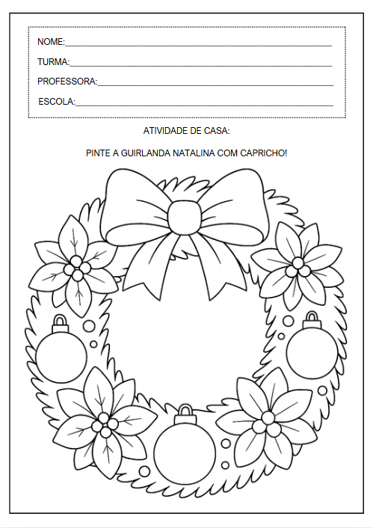

VIERNES
__/__/______

ACTIVIDAD 29
PRESENTACIÓN DEL TEMA

MATERIALES
Historia: Una historia de Navidad
Actividades impresas
Vídeo: Jingle Bells - Canciones navideñas para niños

PREGUNTAS ORIENTADORAS
• ¿Qué podemos hacer para que la escuela se sienta como Navidad?
• ¿Te gustaría cantar una canción navideña con tus compañeros? ¿Cuál?
• ¿Podemos crear juntos un recuerdo o decoración especial para la fiesta?

La Navidad es una época muy especial, llena de alegría, luces, canciones y cariño. Es un momento para agradecer las cosas buenas que hemos vivido y celebrar con quienes nos rodean. En el colegio, la Navidad se puede celebrar con mucha unión, juegos, música, adornos y gestos de amistad.
Más que regalos y adornos, celebrar la Navidad en la escuela es una forma de demostrar cuánto disfrutamos estando juntos, aprendiendo, jugando y cuidándonos unos a otros. Cada niño puede aportar su imaginación, contribuyendo a que esta celebración sea inolvidable.

ACTIVIDAD 30
HISTORIA: UNA NOCHE DE NAVIDAD

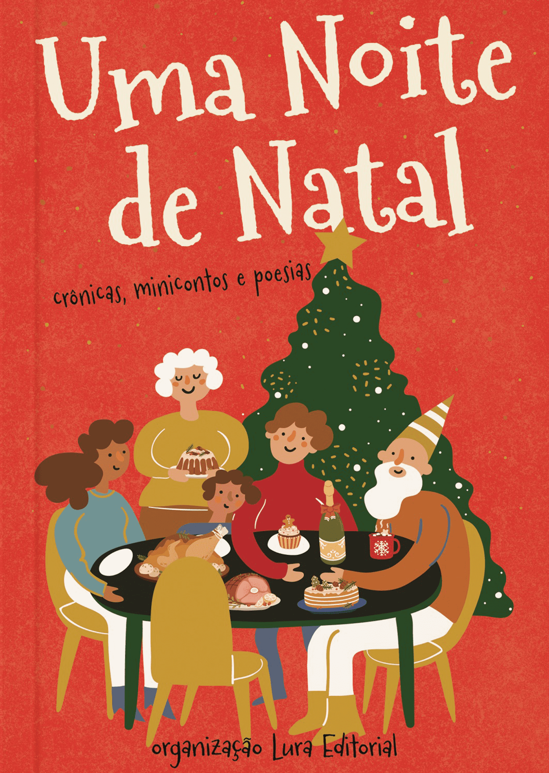
AUTOR: LURA EDITORIAL

En una noche iluminada por sonrisas y el resplandor de la esperanza, la familia se reúne alrededor del pino adornado con brillantes adornos, en un gesto de amor y tradición. Entre fuertes abrazos, aromas familiares y risas compartidas, la Navidad se revela no solo como una fecha, sino como un profundo sentimiento de gratitud, empatía y unidad.
Este libro invita al lector a adentrarse en la verdadera esencia de la Navidad, donde cada página es un recordatorio de que, incluso con nuestras diferencias, somos capaces de celebrar juntos, con el corazón calentado por gestos sencillos y significativos.
Una lectura dulce, conmovedora y reflexiva, perfecta para niños y adultos que quieran redescubrir el encanto que reside en las pequeñas cosas y los momentos pasados en familia.

ACTIVIDAD 31
DIBUJO LIBRE: ¿QUÉ ES LO QUE MÁS ME GUSTA DE LA NAVIDAD?

MATERIALES:
• Lápices de colores, crayones y rotuladores
• Pegamento con brillantina o pegatinas navideñas (opcional)
• Murales o cuerdas con clips para exhibir los dibujos

Paso a paso:
• Contextualizar la propuesta:
- Comience con una breve discusión en grupo sobre la Navidad.
- Pregunta: – “¿Qué es lo que más te gusta de la Navidad ?” – ¿Qué significa para ti la Navidad?

• Presentar la actividad:
- Entregue la hoja a cada niño.
- Diles que pueden dibujar lo que quieran sobre la Navidad : el árbol, los regalos, Papá Noel, la familia reunida, la cena navideña, las decoraciones, entre otras cosas.
• Durante la ejecución:
- Ofrezca lápices de colores, crayones o marcadores.
- Deje que cada niño explore libremente su imaginación.
- Camine por la sala, haciendo preguntas para animarlos a describir lo que están dibujando: – “¿Quién está en tu dibujo ?” – ¿Qué representa esta parte?
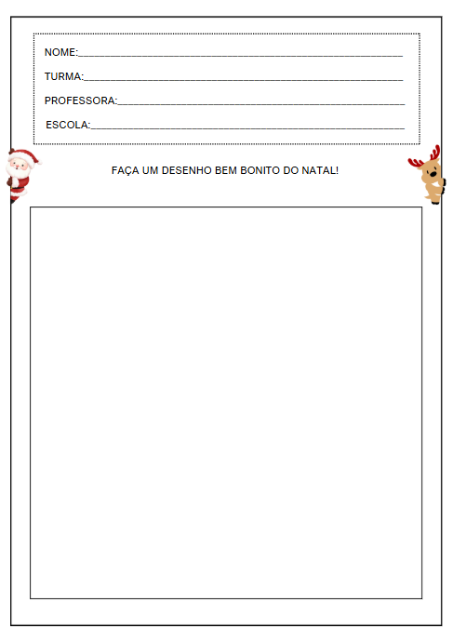
ACTIVIDAD 32
Recuerdo de fiesta navideña realizado con goma EVA.

MATERIALES:
• Espuma EVA en verde, rojo, amarillo, dorado y blanco (con o sin brillo)
• Moldes de estrellas, árboles de Navidad y campanas
• Tijeras de punta roma
• Pegamento blanco o pegamento caliente (para ser manipulado únicamente por el profesor)
Lentejuelas , mini pompones, botones de colores, purpurina, pegatinas navideñas.
• Cinta de raso o cordón (para colgar)
• Bolsas de papel celofán o de regalo.
• Etiquetas con el nombre del niño (opcional)

Paso a paso:
- Presentar la propuesta:
  - Muestre a los niños ejemplos sencillos de regalos de fiesta de Navidad hechos con espuma EVA: una estrella , un árbol de Navidad y una campana .
  - Explícales que pueden elegir uno de estos modelos para realizarlo y llevarlo a casa como regalo o decoración.
- Organiza los materiales:
  - Entregue a los estudiantes las plantillas recortables (o ayúdelos a recortarlas de forma segura).
  - Proporcione materiales de collage en las estaciones de trabajo para que los niños puedan elegir cómo decorar sus recuerdos de fiesta.
- Ejecución de la actividad:
  - Cada niño elige el modelo que quiere crear (estrella, árbol o campana).
  - Pegan elementos decorativos como lentejuelas, pompones, purpurina o pegatinas.
  - Con la ayuda del profesor, se pega una cinta o cuerda en la parte superior , transformando el artículo en un adorno colgante.
- Apoyar el proceso:
  - Ayude con la pistola de pegamento caliente si es necesario, garantizando la seguridad de los niños.
  - Fomenta la creatividad diciendo cosas como: – “¡Estás creando un regalo lleno de amor !” – “¡Cada pequeño regalo es único, como tú!”
- Terminación:
  - Después de hacerlos, coloquen cada regalito en una bolsa decorada o envuélvanla en celofán. Organicen un último círculo para que cada niño muestre su regalito y diga a quién se lo regalará.
ACTIVIDAD 33
VIDEO: JINGLE BELLS - CANCIONES NAVIDEÑAS PARA NIÑOS

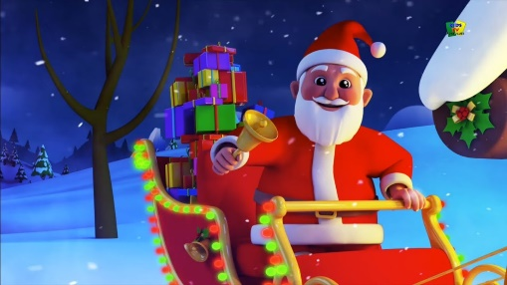
Enlace para acceder al vídeo:
https://www.youtube.com/watch?v=0s5tfHDz3x0

- Presentar la propuesta:
  - ¡Explique que ahora es el momento de cantar y divertirse con una de las canciones navideñas más famosas del mundo: "Jingle Bells" !
  - Explícales que la versión que están a punto de ver está especialmente diseñada para niños y presenta un ritmo animado y fácil de seguir.
- Reproducir el vídeo:
  - 🔗 Haga clic aquí para verlo en YouTube
  - Duración: aproximadamente 2 minutos y 30 segundos.
- Durante la proyección:
  - Anime a los niños a aplaudir o hacer movimientos con las manos al ritmo de la música.
  - Puedes cantar junto con el niño, usando gestos para palabras como "campanas", "trineo" o "nieve".
- Movimiento propuesto (opcional):
  - Dales campanillas, cascabeles o palitos musicales para que toquen durante la música.
  - Sugiera una coreografía sencilla con pequeños saltos, giros y golpes de pies para acompañar el coro.
- Conversación posterior al vídeo:
  - Pregunta:
“ ¿Has escuchado esta canción antes?” – “¿Qué parte te pareció más divertida ? ” ¿Te gustaría cantar esta canción a tu familia en Navidad?
ACTIVIDAD 34
BAILE DE COLORES NAVIDEÑOS

MATERIALES:
• Bufandas, cintas o tiras de tela en los colores: rojo, verde y dorado.
• Palitos o anillos (para fijar las cintas – opcional)
• Altavoz con música navideña instrumental suave (sugerencia: "Noche de paz", " Nosotros ") Desear Eres feliz​ Navidad (instrumental)
• Espacio libre y seguro para el movimiento.
• Iluminación ambiental suave (opcional)

Paso a paso:
• Preparar el entorno:
- Elija un área amplia y segura en la sala o el patio para realizar la actividad.
- Atenúe las luces (si es posible) y reproduzca música navideña suave e instrumental para crear una atmósfera acogedora y mágica.
• Distribuir los materiales:
- Entregue a cada niño una bufanda, una cinta o una tira de tela con los colores navideños : verde, rojo o dorado.
- Puedes sujetar las cintas a palitos o anillos para que sean más fáciles de manipular.
• Explique la propuesta:
- Dile a los niños que harán un baile libre, moviendo sus cuerpos al ritmo de la música.
- Explícales que deben explorar movimientos con las bufandas, como si estuvieran “pintando el aire con los colores de la Navidad”.
• Realizar el experimento:
- Ponga música y anime a realizar movimientos variados: – “¡Hagamos girar la cinta muy alto !” – “¿Cómo sería bailar como si fuéramos una estrella?”
– “¡Imaginemos que volamos como una luz de Navidad!”
• Varía los estímulos:
- Cambia la música por otras con un ritmo más alegre o más tranquilo.
- Sugiera bailar solo, en parejas o en grupos, fomentando la observación de los demás y el trabajo en equipo.
• Terminación:
- Por último, invita a los niños a sentarse en círculo y pregúntales: “¿Con qué color disfrutaste más bailar ? ” ¿Cómo se sintió tu cuerpo al bailar?
- Termine con una respiración tranquila y agradezca a todos por su participación.

ACTIVIDAD 35
ACTIVIDAD DE TAREA 5

Cómo completar la actividad:
• Con calma y atención, anime al niño a observar las secuencias de imágenes que aparecen en las líneas.
• Habla con ella sobre lo que se repite y qué figura vendría después , respetando su tiempo de análisis.
Ay⎥dala a recortar las figuras de la parte inferior de la hoja (usando tijeras de punta roma) y pégalas en el lugar correcto en cada secuencia .
Durante la actividad, haga preguntas que estimulen la reflexión: – “¿Qué viene después del presente ? ” "¿Puedes encontrar la imagen que falta aquí?"
- "¿Por qué elegiste esta imagen para completar la secuencia?"
